[MySql 5.7.20解压版安装](https://www.cnblogs.com/LxyXY/p/7708016.html)

1.首先上MySql的官网下载  [*https://dev.mysql.com/downloads/mysql/*](https://dev.mysql.com/downloads/mysql/)

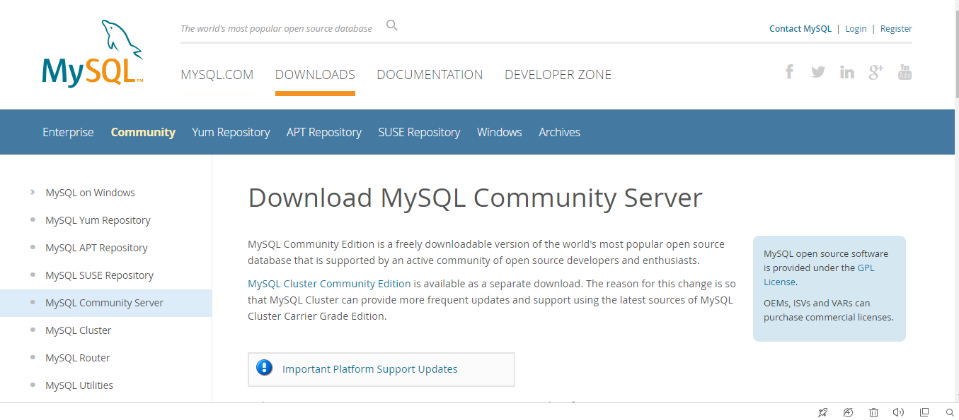

 以我所选版本为例（免安装版），选择MYSQL Community Server 然后在右边选择你所对应的版本 我的是64位 下载相应的zip版本

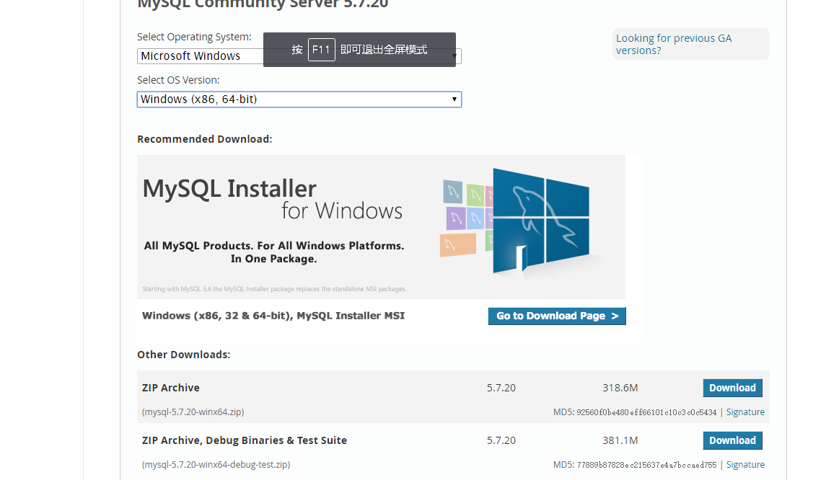

 下载完解压到你想要存放的位置  我的是解压到D:\mysql-5.7.20-winx64



解压完成后是没有data文件和my.ini配置文件 这些都是要自己补充（下文有补充）

**接下来是设置环境变量**。我的是w10，打开系统变量，配置mysql的环境变量，下图是通过命令行打开系统变量

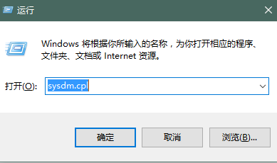

 创建MYSQL_HOME变量，变量值为你解压的位置

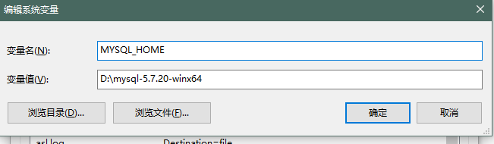

在Path中添加%MYSQL_HOME%\bin;（注意结尾处有分号）

最后保存就完成了MySql的环境变量配置了

**接下来是补充data文件和my.ini**

在D:\mysql-5.7.20-winx64\bin目录下用管理员打开cmd （管理员打开cmd的方法有几种，其中一种可以通过win+x  然后选择命令提示符（管理员）打开后记得在DOS转到 D:\mysql-5.7.20-winx64\bin目录下） 然后运行***mysqld --initialize-insecure --user=mysql***（注意有空格）

然后返回目录就会发现有data目录了

创建my.ini文件，内容为（这里内容不一定要按照下文 可以自行百度 但是其实都差不多内容）

[client]  
port=3306  
default-character-set=utf8  
  
[mysqld]   
# 设置为自己MYSQL的安装目录   
basedir=D:\mysql-5.7.20-winx64  
# 设置为MYSQL的数据目录   
datadir=D:\mysql-5.7.20-winx64\data  
port=3306  
character_set_server=utf8  
sql_mode=NO_ENGINE_SUBSTITUTION,NO_AUTO_CREATE_USER  
#开启查询缓存  
explicit_defaults_for_timestamp=true  
skip-grant-tables

完成上面两个文件的创建后，还是在D:\mysql-5.7.20-winx64\bin下用管理员运行cmd  输入命令 mysqld -install  如果出现Service successfully installed 说明注册成功了



 因为我已经注册好了，所以再运行该命令时会出现上图

接下来 运行net start mysql命令（启动MYSQL命令） 会出现下图



net stop mysql命令（停止MYSQL命令）



到这里，你就完成了MySql的相关下载和配置